**INSTITUTO PRIVADO RAFAEL ARÉVALO MARTINEZ**

**NOMBRE : NEICY DALLANNE RAMIREZ RAYMUNDO**

**CATEDRATICO: RICARDO NOÉ ARCHILA**

**CURSO: TECNICAS DE INVESTIGACIÓN**

**GRADO: 4TO PERIRO EN ADMINISTRACIÓN DE EMPRESAS**

**TAREA #3**

**CUARTO BLOQUE**

**CICLO ESCOLAR**

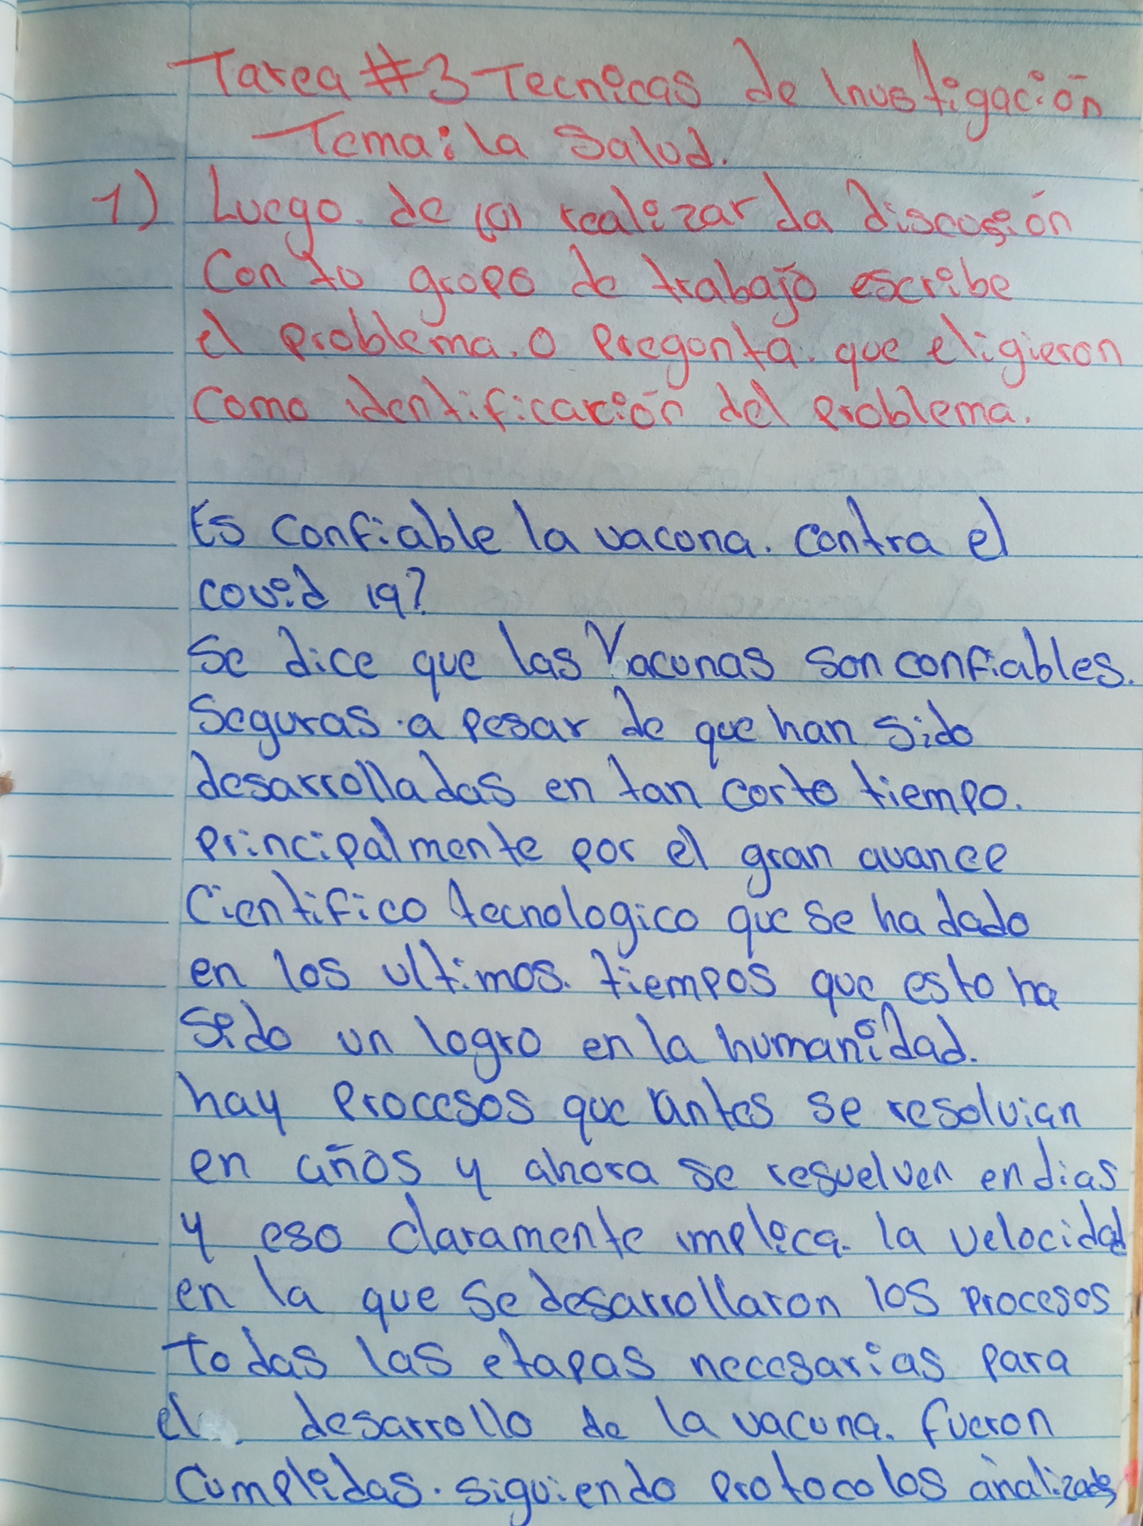

**https://youtu.be/J0Ktsq9pn50**

